ЭТАП ПЯТЫЙ
ЗАКРЕПЛЕНИЕ ЗВУКА Л ВО ФРАЗАХ
Закрепление произношения звука Л в предложениях,
составленных по картинке и слову-действию
Возьми картинку девочки из Приложения 2. Дай ей имя со звуком Л (Мила, Алла,
Клава). Разложи все картинки из Приложения 14. Послушай каждое слово-действие
и подбери к нему одну или несколько подходящих по смыслу картинок. Затем составь
предложения и проговори их, выделяя звук Л.
Съела, катала, нашла, увидела, надела, подошла к, полила, копала, купила, испу-
галась.
Например: Алла сделала салат из свеклы и съела его.
Закрепление произношения звука Л в предложениях,
составленных по картинке и слову-признаку
К каждому слову-признаку подбери название картинки. Четко, выделяя звук Л,
произнеси пары слов. Составь предложения, в которых будет много звуков Л.
Например: Мила подняла из-под яблони спелое, сладкое яблоко и съела его. Белая
пастила оказалась мягкой и сладкой.
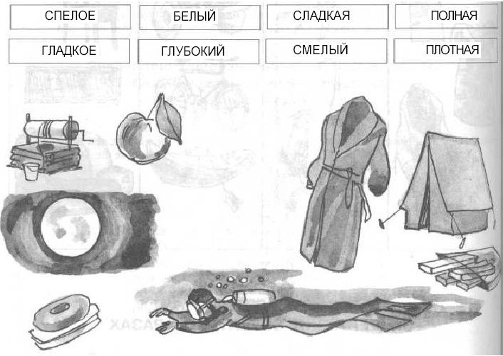

Упражнение для закрепления произношения звука Л в
самостоятельно составленных предложениях
Назови сказочных героев. Послушай, что написано на волшебных листочках.
Расскажи, кому подходит каждый листок. Составь предложения, в которых будет
много звуков Л.
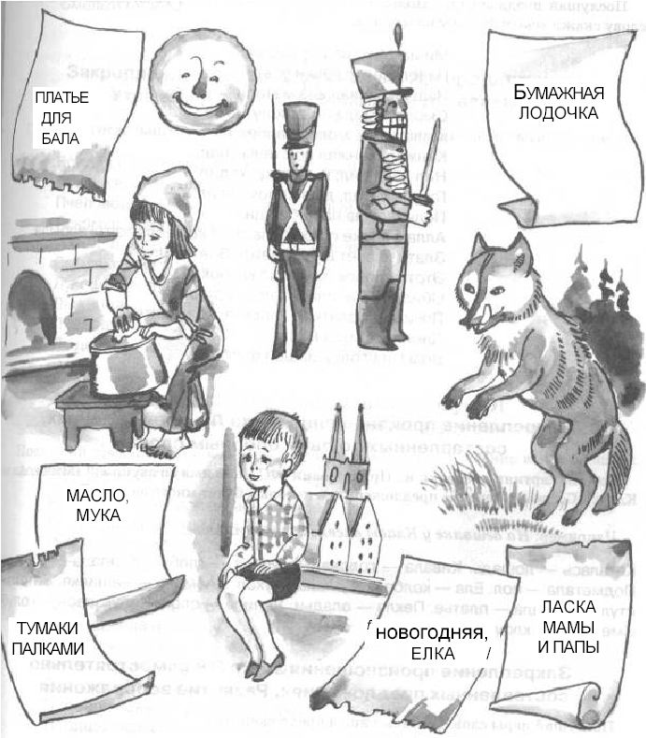

Закрепление произношения звука Л в
словосочетаниях и фразах-рифмовках

Послушай предложения.
Повтори каждую рифмовку 3-4 раза.
Затем по первому слову скажи всю рифмовку по памяти.
Миша-Михаил гол забил.
Павел мал, с лавки упал.
Наш самосвал вез металл.
Смола, смола по стволу текла.
Мила мала, молока попила.
Кинжал, кинжал со стены упал.
Нил воду пил, к колодцу ходил.
Голубь летал, да в силок попал.
Полная луна на небе одна.
Алла к лодке подходила, только весла взять забыла.
Злата плачет в углу, дайте Злате юлу.
Этот колобок похож на клубок.
Обидели Данилку, отняли копилку.
Починим палатку — поставим заплатку.
Данила боится мыла.
Возьми иголку, зашей футболку.

Закрепление произношения звука Л в предложениях, составленных по двум опорным словам
Возьми картинку девочки из Приложения 2. Дай ей имя со звуком Л (Мила, Алла,
Клава). Составь о девочке предложения, в которых будет много звуков Л.
Например: На вешалке у Клавы висело голубое платье.
Каталась — лошадь. Кивала — голова. Покупала — глобус. Хлопала — ладоши,
Подметала — пол. Ела — колбаса. Делала — укол. Сломала — вешалка. Встала-
стул. Надевала — платье. Пекла — оладьи. Лепила — слон. Испугалась — голубь
Смеялась — клоун.
Закрепление произношения звука Л в самостоятельно
составленных предложениях. Развитие воображения
Послушай пары слов. Составь с ними предложения.
Подводная лодка. Холодное молоко.
Ствол елки. Полное лукошко.
Сладкая пастила. Гулкий лай.
Голубые салазки. Теплое одеяло.
Полосатые пчелы. Гладкий ствол.
Голые скалы. Голубые глаза.
Глубокий колодец. Заслуженная похвала.
Смелый пловец. Золотой локон.
Закрепление произношения звука Л в предложениях.
Уточнение грамматических представлений
Послушай отдельные слова и составь из них предложения, четко выделяя звук Л.
Водолаз, опускаться, холодный, вода.
Мила, увидеть, елка, ландыши. Пчеловод,
заниматься, пчелы, целый год. Лакомка,
покупать, пастила, халва. Павел, достать,
колодец, холодная, вода. Смола, стекать,
ствол, елка. Лукошко, голубика, стоять,
стол. Лыжница, огибать, высокая, скала.
Подводный, лодка, уйти, глубина.
Людмила, пылесосить, полосатая, палас.
Закрепление произношения звука Л в
самостоятельно исправленных предложениях
Послушай предложения, в которых слова перепутаны. Мысленно исправь ошибки
и проговори предложения, выделяя звук Л.
На гладиолусах появилась клумба.
Елка ходила около лося.
Оладьи съели Милу.
Белое небо плыло по голубому облаку.
Салат торчал из ложки.
Голуби вылетели в голубятню.
Фиалка села на пчелу.
Колодец подошел к Павлу.
На лукошке стоял полный стол.
Около голубей сидела лужа.
Поселок осветил молодую луну.
Лошадь скакала на всаднике.
Хозяин лаял на Полкана.
Подсолнух полил Клаву.
Слон нарисовал художника.
Елка выросла под ландышем.
Закрепление произношения звука Л
в предложениях
Ответь на вопросы полными предложениями, четко выделяя звук Л.
Что Мила приготовила из клубники?
Что освещал лунный свет? Что Слава
испачкал смолой? Что клоун делал под
куполом? Что Володя увидел за
селом? Кто слушал пение соловья? Кто
стоял около колодца? Где Алла купила
халву и пастилу? Почему всплыла
подводная лодка? Что Алла наливала
половником? Кто наблюдал за
голубями? Кто испугался голодного
волка? Почему бутылка упала с полки?
Где Мила забыла шелковый платок?
Закрепление произношения звука Л
в пословицах
Четко, выделяя звук Л, произнеси пословицы 3-4 раза.
Вместе со взрослым объясни смысл каждого высказывания.
Как ты думаешь, в каких случаях так
говорят?
Где много слов, там мало дела.
Желание — половина дела.
Кто смел, тот и цел.
Кулаком победишь одного, а умом — сотню!
Ласковая телка двух маток сосет.
Ловит волк, да ловят и волка.
Лбом стены не сломаешь!
Золото не станет золотом, пока не побывает под молотом.
Коли кашку слопал, так не надо плошку об пол.
Кто не глуп, тот на слова скуп.
Однажды солгал — навек лгуном стал.
Сделал дело — гуляй смело.
Судят не по словам, а по делам.
Свой глаз — алмаз, чужой — стеклышко!
Снявши голову, по волосам не плачут!
Кто ничего не начал, тот ничего не сделал!
Закрепление произношения звука Л
в поговорках
Четко, выделяя звук Л, произнеси поговорки 3-4 раза. Вместе со взрослым объясни
смысл каждого высказывания. Приведи примеры, в каких случаях так говорят.
Была молода — не боялась холода, стала велика — боится холодка. Было, да
сплыло. Век долог, всем полон. Голова седая, да душа молодая. Гол как сокол.
И не складно, и не ладно. Кто смел, тот и съел. Кабы знал да ведал, все бы от-
ведал! Ласковое слово, что теплое солнышко! Локоток близок, а не укусишь. Ло-
мать — не делать. Лук от семи недуг. Мал, да удал. Мыла — не устала, вымыла —
не узнала. От плохого семечка плохие плоды. Ел не ел, а за столом сидел. Шел
мимо, зашел, где мило. Что лживо, то гнило. Языком молоть — не полено
колоть.
Закрепление произношения звука Л
в скороговорках
Четко, выделяя звук Л, произнеси скороговорки 3—4 раза. Говори сначала медлен-
но, потом все быстрее, сохраняя громкость и четкость произношения.
У елки иголки колки.
Около кола колокола.
Колпак на колпаке, под колпаком колпак.
Слава у Власа съел сало, да сала было мало.
Вот веселый колобок покатился как клубок.
Наш Полкан попал в капкан.
Лом ломает толстый лед, лом ломать не устает.
Пилит толстый ствол пила, накалилась до бела.
Ходят волки возле елки.
Свекла у Феклы мокла и сохла, пока не поблекла.
Дятел на дубу сидит и в дубу дупло долбит.
Искала белка дуб с дуплом, дупло для белок — теплый дом.
Невесело лайке — нету балалайки.
Сел сокол на ствол, да ствол был гол.
У лося в лесу лосята, у лосося — лососята.
Съел Слава сала, да сала было мало!
С сосны смола сама стекла.
В Луку Клим луком кинул.
Сшит колпак не по-колпаковски.
Вкусна халва, халве хвала.
Галка села на палку, палка стукнула галку.
Как-то Нил пилой пень пилил.

